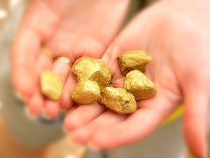 Детям-о добыче золота в реках
.Образование и добыча золота в реках явление довольно распространённое. Золото тяжелее воды практически в 20 раз. Поднять его со дня может лишь мощное течение. Поэтому, ищут драгоценный песок обычно в заводях, изгибах рек. Это места, где металл, принесенный бурным потоком, оседает на дно под собственной тяжестью.

Геологи уверены, что золото попало в водоемы в период развития планеты, начавшийся около 2 миллионов лет назад. Тогда система рек на Земле выглядела иначе. Многие из них протекали по территории золотоносных месторождений, размывали их, унося драгоценные частицы в своих водах. Когда русла расширялись, реки выходили из берегов, скорость потока падала. В этот момент, как уже указывалось, золото оседало, концентрируясь в определенных участках. Найти эти участки – и есть цель старателей.
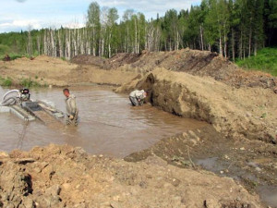Если, промыв породу дна, вы не обнаружили кварц, значит, и золота в воде нет. Драгоценный металл формируется и залегает в кварцевых жилах. Река не может вымыть золото, не смыв предварительно частицы минерала. Поэтому, чем выше содержание в воде кварца, тем больше вероятность нахождения там и солнечных песчинок.

Кварц – бесцветный минерал, внешне похожий на стекло. Однако, он в несколько раз тверже своего собрата, сделанного руками человека. Поэтому, если прозрачный осколок со дна оставляет царапины на бутылке, линзах, значит, это кварц.

Обнаружив вслед за минералом микрочастицы металла, следует двигаться вверх по течению. Логично, что крупные самородки поток не может отнести далеко от размытой им золотоносной жилы. Маленькие же песчинки реки относят далеко. Скопления золота следует искать в местах, где уровень дна резко меняется. В углублениях русла — течение меньше. Скорость течения падает также перед большими валунами, преграждающими поток и в долинах рек.

Пробу на золото обычно берут в устье водоема, там, где река впадает в озеро или море. Наличие в сотейнике (сите для промывки породы) хотя бы одной драгоценной песчинки – хороший знак. Это означает, что выше по течению воды «кишмя кишат» золотом. Только значительное количество ценного металла дает ему шанс оказаться за тысячи километров от истока.
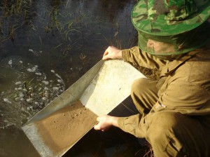Почему не следует предполагать, что залежи золота расположены вблизи устья? Потому что, даже при их наличии, скорость потока вольготно разлившегося на сотни, а то и тысячи метров в ширину не позволит реке «отодрать» частицы породы. В горах же, где зарождается большинство рек, они вынуждены пробивать себе путь меж камней и скал. Русла узкие, напор воды внушительный. Такая сила струи делает возможным отделение и вымывание золота.

Промывкой одного лотка не следует удовлетворяться. Можно оказаться в месте водоема, близком к золотоносной жиле. Это значит, что в этом участке дна осели крупные самородки. Драгоценного песка здесь не найдешь, его течение унесло дальше. Внушительных слитков не бывает так много, как мелких частиц, в каждый сотейник они могут и не попасть.

Если, промыв ведется на излучине реки, стоит помнить про тяжесть золота. Частицы движутся по прямой, связывающей рабочий изгиб реки с последующим. Это путь наименьшего сопротивления, самый короткий путь от одной излучины к другой. Обычно линия следования драгоценного песка в потоке задевает береговую линию внутренних изгибов. В таких местах практически всегда образуются косы. На них-то и стоит промывать песок.
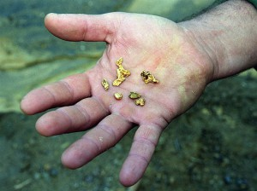Делать это можно несколькими способами. Единичные старатели обычно «вооружаются» уже упомянутыми лотками. Но, если добычу рассчитывают вести в солидных масштабах, используют минидраги. Это машины, отделяющие золото от речного песка. Они работают подобно пылесосам, затягивая под давлением массу, и отфильтровывая золото от остальной породы. В установку входят воздушные подушки, делающие ее плавучей. Естественно, не обходится без двигателя, насоса, инжектора и, собственно, желоба для промывки.

Ищут драгоценный металл и с помощью металлоискателей. Их применяют только для обнаружения самородков, причем, крупных размеров. Если слиток меньше спичечной головки или бусины, прибор реагирует на него слишком слабо. Частицы еще более мелких размеров и вовсе не замечает.
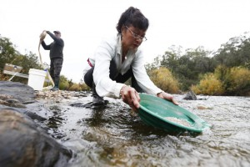На помощь может прийти «пробник золота». Так называется собрат металлоискателя, настроенный улавливать только желтый металл. Специализированному устройству «подвластны» даже самые мелкие драгоценные частицы.

